**5-mavzu. Kompyuter grafikasi (Adobe Photoshop dasturi)**

Photoshop - bu Adobe tomonidan ishlab chiqilgan kuchli fotosuratlarni tahrirlash dasturi. Siz bu yerda suratlaringizni tahrirlash uchun undan qanday foydalanish bo‘yicha ko‘rsatmalarni qidirayotganligingiz bu haqda fikringiz borligini anglatadi. Balki siz ham bilasizki, Photoshop fotosuratlarni aniqlashtirishning ikkita usulini taklif qiladi: uning High Pass filtri va Unsharp Mask filtri. Ikkalasi ham sizning ehtiyojlaringizni qondirish uchun turli xil naqsh va usullarga ega. Shunday qilib, ikkalasidan qaysi biri sizga fotosuratlaringiz bilan ko'proq yordam berishi mumkinligini bilib oling.

### 1. Photoshop'ning High Pass filtrida xira tasvirni qanday aniqlashtirish mumkin

Photoshop-ning High Pass filtri fotosuratni aniqlashtirish uchun foydalanishingiz mumkin bo'lgan eng samarali usullardan biridir. Bundan tashqari, ushbu filtr tasvirning qirralarini aniq aniqlagandan so'ng ta'kidlaydi. Shuni ta'kidlash kerakki, ushbu vosita faqat qirralarda ishlaydi, ya'ni fotosuratning chekkalari bo'lmagan qismlari xuddi shunday saqlanadi. Bundan tashqari, ushbu filtr jarayonni amalga oshirayotganda birlashtirilgan aralashtirish rejimi orqali fotosuratni aniqlashtirishda ajoyib natija beradi. Shuning uchun, agar siz ushbu usulni Photoshop-da sinab ko'rmoqchi bo'lsangiz, quyida keltirilgan amallarni bajarishingiz mumkin.

Kompyuterda Photoshop-ni ishga tushiring va aniqlashtirishingiz kerak bo'lgan shovqinli fotosurat faylini yuklang. Endi siz sichqonchaning o'ng tugmachasini bosib, rasmni ko'paytirishingiz kerak bo'ladi **Ikki nusxadagi qatlam** tab. Keyin aralashtirish rejimini dan o'zgartiring **Oddiy** uchun **Overlay**.

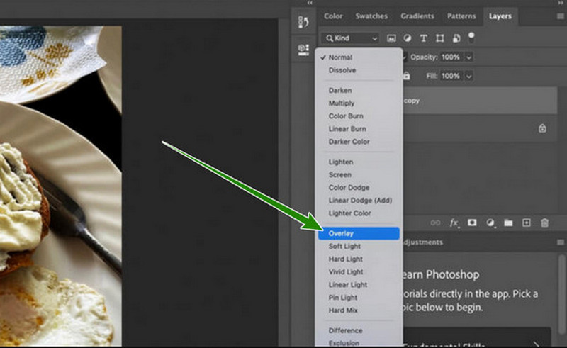

**2**

Bu safar takrorlangan fotosuratga High Pass filtrini qo'llang. Buning uchun ni bosing **Menyu** yorlig'ini bosing va tanlang **Filtr** tab. Keyin, ga o'ting **Boshqa** yorlig'ini bosing va tanlang **Yuqori Pass** variant.

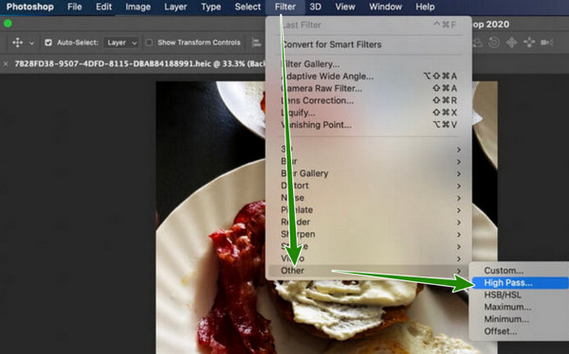

**3**

Shundan so'ng, ochilgan oynada qiymatlarni sozlang **Radius** bo'limni 2 yoki 5 pikselga bo'ling va tugmasini bosing **OK** tab. Keyin, endi faylni saqlashingiz mumkin.

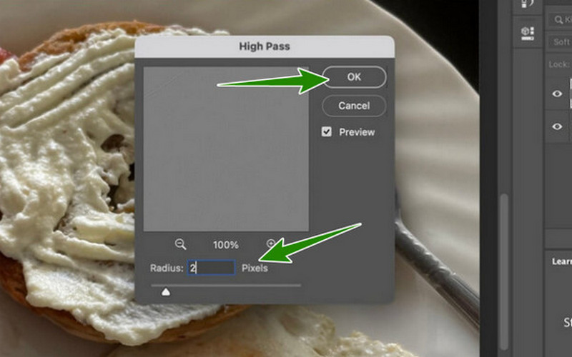

### 2. Photoshop-ning Unsharp niqobida tasvirni qanday yoritish va aniqlashtirish mumkin

Fotosuratlaringiz bilan ishlashda sizga yordam beradigan yana bir filtr - Unsharp Mask. Ushbu filtr fotosuratning fokus mavzusini aniqlashtirish uchun ishlaydi. Shu bilan birga, u fotosuratning butun qismida ishlamasligini tushunishingiz kerak, chunki uning diqqati fotosuratdagi mavzuga qaratilgan. Shunday qilib, ushbu filtr qanday ishlashini ko'rish uchun biz quyida tayyorlagan amallarni bajaring.

**1**

Photoshop-ning asosiy sahifasida tahrirlash uchun rasmni yuklang. Keyin, fotosuratni aqlli ob'ektga aylantirishni boshlang. Qanaqasiga? kursorni ustiga olib boring **Qatlamlar** panelni bosing, so'ng tugmasini bosing **Menyu** panelning quyruq qismida ko'rgan belgi. Bosgandan so'ng, variantlar so'raladi va ni bosing **Smart ob'ektga aylantirish** tanlash.

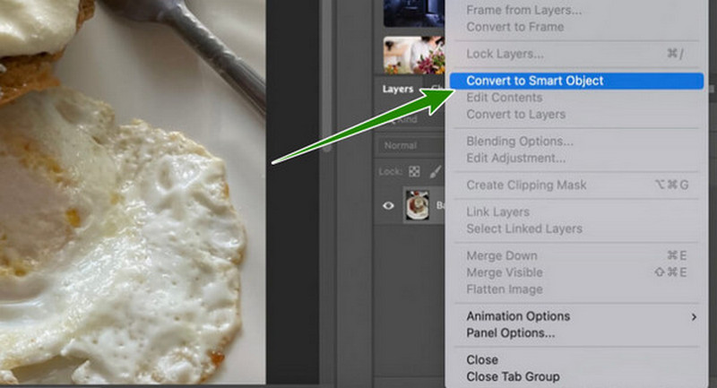

**2**

Shundan so'ng, fotosuratni kattalashtirsangiz yaxshi bo'ladi. Keyin, ni bosing **Menyu** yorlig'ini bosing va ga o'ting **Filtr** ko'rish va tanlash uchun bar **O'tkirlash** tanlash. Endi, kichik oyna ochilgandan so'ng, tugmasini bosing **O'tkir niqob** variant.

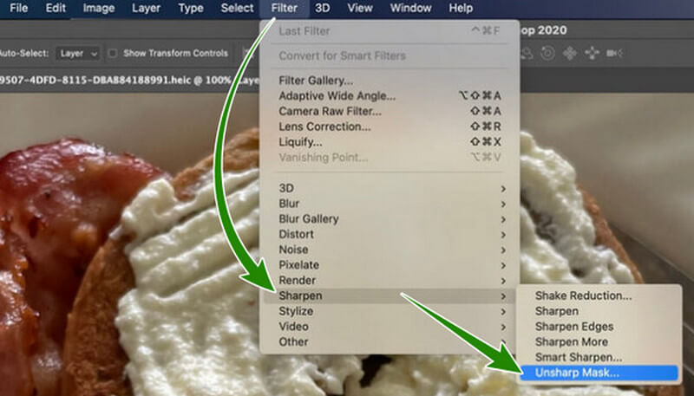

**3**

Endi, ustida **O'tkir niqob** oynada, miqdorning qiymatini 50-70 foiz oralig'ida o'rnating. Keyin, radius 0,5-0,7 piksel orasida bo'lishi kerak, pol uchun 2-20 daraja bo'lishi kerak. Keyinchalik, tugmasini bosishingiz mumkin **OK** tayyor bo'lganingizda tabni bosing. Qanday qilishni o'rganish uchun shu yerni bosing [Photoshop-da tasvirlar hajmini o'zgartirish](https://www.mindonmap.com/uz/blog/resize-images-in-photoshop/).

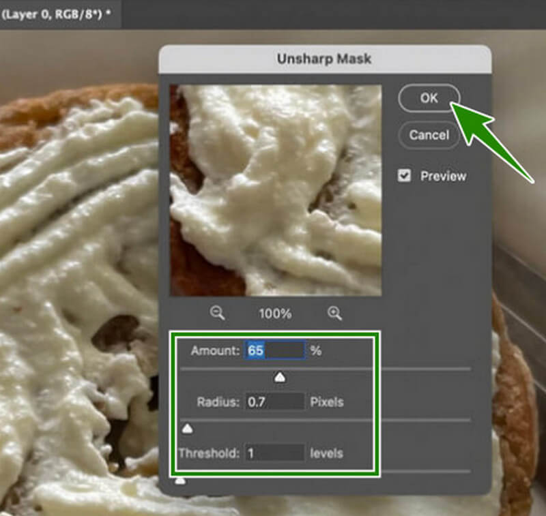

## 2-qism. Fotosuratlarni aniqlashtirishning Photoshopga qaraganda ancha oson usuli

Agar siz Photoshop-dan tashqari loyqa tasvirlarni aniqlashtirishning ancha oson usulidan foydalanmoqchi bo'lsangiz, buni tavsiya qilamiz [MindOnMap Free Image Upscaler Online](https://www.mindonmap.com/uz/image-upscaler/). Ha, bu sizning vazifangizni muammosiz va muammosiz bajarishga yordam beradigan onlayn yechim. Bundan tashqari, ushbu ajoyib vosita sizning yangi aniqlangan fotosuratlaringizni ko'rish uchun faqat uch marta bosishni talab qiladi. Buning ustiga, bu juda oson protsedura qanday qilib u ustida ishlayotgan mutaxassislarga o'xshab yoqimli natija berishiga hayron qolasiz. Shunga ko'ra, ushbu onlayn foto kuchaytirgich xuddi shu protsedura bo'yicha 3000x3000 pikselgacha bo'lgan rasmlarni yaxshilashga va ularni 8 baravargacha kattalashtirishga imkon beradi. Aytish kerakki, asbobning barcha mustahkamligi va samaradorligi uni quvvatlovchi AI texnologiyasiga bog'liq.

Agar siz hozir Photoshop-ning eng yaxshi alternativasida tasvirni qanday yoritish va o'tkirlashtirishni qiziqtirayotgan bo'lsangiz, quyida keltirilgan qadamlarni ko'rishingiz kerak.

Ish stoli brauzeringizdan foydalanib, MindOnMap rasmiy veb-saytiga tashrif buyuring va ushbu yuksaltirish tasvir vositasini o'rganing. Shuni esda tutingki, unga kirish uchun hech qanday dasturni o'rnatishingiz shart emas.

**2**

Endi, uning sahifasiga kirganingizdan so'ng, siz allaqachon ulardan birini tanlashingiz mumkin **Kattalashtirish** agar siz fotosuratni kattalashtirishni rejalashtirmoqchi bo'lsangiz, variantlar. Keyin, bosing **Tasvirlarni yuklash** keskinlashtirishingiz kerak bo'lgan faylni yuklash uchun tugma.

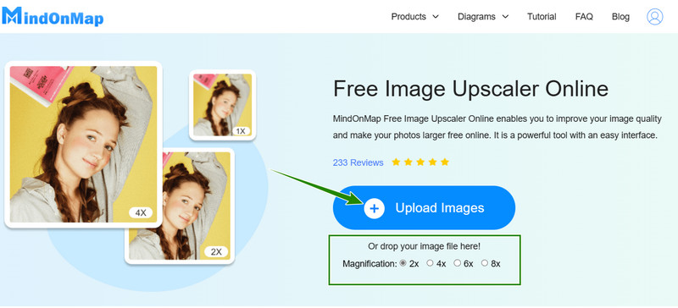

**3**

Surat yuklanganda, bu vosita ishlaydi [tasvirni aniqlang](https://www.mindonmap.com/uz/blog/how-to-sharpen-images/) avtomatik ravishda. Bir muncha vaqt o'tgach, asosiy interfeys asl fotosuratingizni oldingi chiqish bilan birga ko'rib chiqadi. Bu safar siz kursorni asl rasmga qo'yib, ularning keskin taqqoslashini ko'rishingiz mumkin.

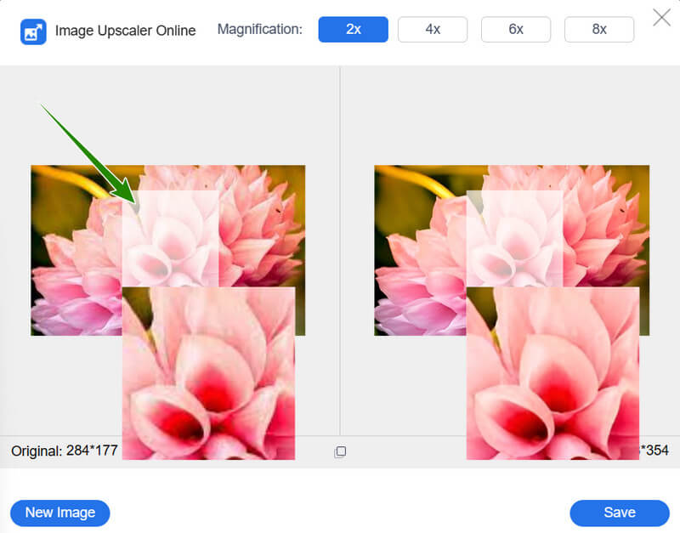

**4**

E'tibor bering, siz bosishingiz mumkin **Yangi rasm** Agar siz rasm faylini o'zgartirmoqchi bo'lsangiz, yorlig'ini bosing. Keyin, ga o'ting **Kattalashtirish** agar siz faylni kattalashtirmoqchi bo'lsangiz. Keyinchalik, tugmani bosib jarayonni tugating **Saqlash** tasvir faylini kompyuter yoki mobil qurilmangizga saqlash uchun tugma.

